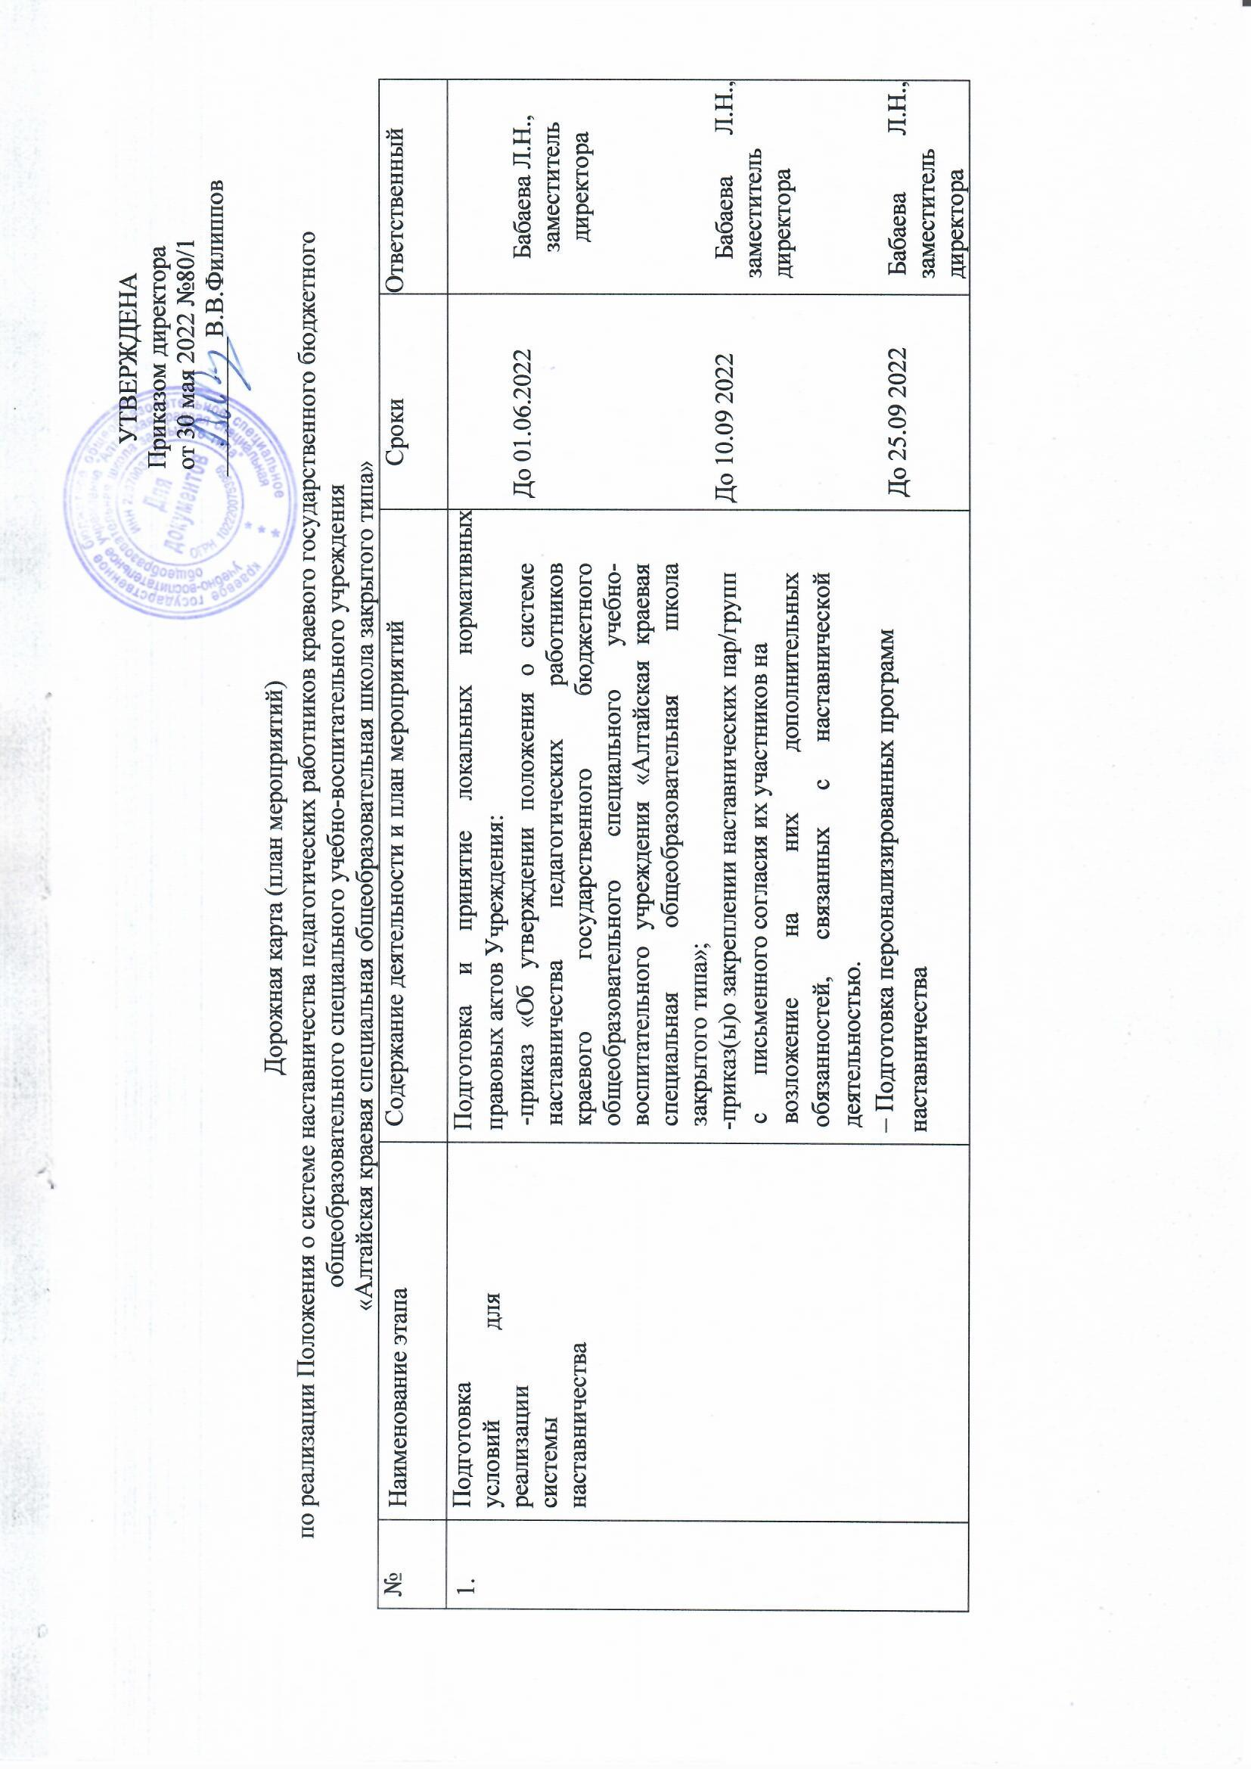

|  |  |  |  |  |
| --- | --- | --- | --- | --- |
| 2. | Формирование банка наставляемых | Сбор информации о профессиональных запросах педагогов.  Формирование банка данных наставляемых, обеспечение согласий на сбор и обработку персональных данных. | До 01.11.2022  До 01.09.2022 | Руководители МО  Бабаева Л.Н., заместитель директора |
| 3. | Формирование банка наставников | Проведение анкетирования среди потенциальных наставников в Учреждении желающих принять участие в персонализированных программах наставничества.  Формирование банка данных наставников, обеспечение согласий на сбор и обработку персональных данных. | До 01.09.2022  До 01.09.2022 | Руководители МО    Бабаева Л.Н., заместитель директора |
| 4. | Отбор и обучение | Анализ банка наставников и выбор подходящих для конкретной персонализированной программы наставничества педагога/группы педагогов.  Обучение наставников для работы с наставляемыми: подготовка методических материалов для сопровождения наставнической деятельности; проведение консультаций, организация обмена опытом среди наставников–«установочные сессии» наставников. | До 01.09.2022  До 01.10.2022 | Руководители МО    Бабаева Л.Н., заместитель директора |
| 5. | Организация и осуществление работы наставнических пар/групп | Формирование наставнических пар/групп.  Разработка персонализированных программ наставничества для каждой пары/группы. | До 01.09.2022  До 01.09.2022 | Руководители МО  Бабаева Л.Н., заместитель директора |
| 6. | Завершение персонализированных программ наставничества | Проведение мониторинга качества реализации персонализированных программ наставничества (анкетирование).  Проведение круглого стола по выявлению лучших практик наставничества; пополнение методической копилки педагогических практик наставничества. | До 15.05.2023  До 25.05.2023 | Руководители МО  Бабаева Л.Н., заместитель директора |